План-конспект 4заняття
Тема. Кольори
Мета:засвоїти слова до зазначеної теми;ознайомити дітей із назвами кольорів, збагачувати лексичний запас, повторити значення знаків «Я», «Хор» », «+», «-», «пастка», виховувати дисциплінованість
Хідзаняття
ЧАСТИНА 1

І.Підготовча частина
1. Органайзер
1. Добрий день нам!
Добрий день Вам!
Добрий день всім!

Продзвенів і стих дзвінок.

Починається урок.
Всі за парти тихо всілись
І на мене подивились.
- Сьогодні на уроці ми з вами повторимо знаки – правила для школяра, вивчимо назви кольорів. Будемо грати в ігри, розмальовувати, рахувати, «Граючись - навчаємось».

1. Повторення знаківдля демонстрації уважного слухання
«Я» та «Хор», «+», «-», «пастка»

  - Гра «Так чи ні»
- Людина відноситься до живої природи?
- Людина народжується, живе, їсть?
- Здорова людина – це та, яка постійно плаче?
- Для того, щоб бути здоровим потрібно їсти цукерки, пити кока колу?
- Здорова людина займається спортом, їсть корисні продукти?
- Здорова людина – весела, добра, жвава?
- Тато молодший за сина
- Син молодший за тата
- Дідусь ходить до школи
- До школи ходять учні
- Шкільне приладдя – портфель, зошити, ручки, морозиво, олівець

- Руда, хитра, пухнаста… (лисиця)
- Бурий , волохатий, незграбний .. (ведмідь)
- Біла, пухнаста, легенька …(пір`їна)
- Маленька, сіра, полохлива …. (мишка)
- Скільки сонечок на небі?

- Скільки очей у птаха?
- Скільки вогників на світлофорі?
- Скільки коліс у машини?
- Скільки пальців на одній руці?
- Скільки кольорів у веселки?

  - Повторюємо назви пальчиків

Великий, вказівний, середній, безіменний і мізинець

1.3. Фізкультхвилинка

ЧАСТИНА 2
Вивчення нового матеріалу. Ознайомлення з кольорами веселки

2.1. Загадка
В лузі дощик із квіток
Кольоровий сплів вінок.
У долину, аж до річки,
Простяглись барвисті стрічки.
Ось червона, перша стрічка, —
Колір стиглої сунички.
Друга — наче мандаринки,
Що оранжеві в них спинки.
Третя — жовта, наче сонце
Зазирає у віконце.

А четверта — то зелена,
як листок берізки, клена.
П’ять — блакитна, барвінкова,
Наче квіточка святкова.
Шоста — синя, як ті сливи,
Що дощі вмивали й зливи.
Сьома — вкрили ліс та балки
Фіолетові фіалки.
Із семи стрічок веселих
утворилася веселка,
і щоб знати кольори,
ти лічилку повтори.

  - . Казка
Жив на Сонечку світлий Диво промінець. Він був дуже допитливим і жвавим, завжди про все хотів дізнатися. І ось одного разу йому пощастило вийти на поверхню Сонечка, Те, що він побачив, вразило і зачарувало його до глибини душі. В чорному Космосі плавали зорі, комети, планети, і всі мали свій колір, співали свою пісню. А от планета Земля сумно зітхала, боїї вкрили важкі і мокрі сірі хмари.
Диво промінець одразу зрозумів, що треба зробити, аби Земля стала голубою, світлою і веселою. Він швидко полетів на Землю і вступив у нерівний двобій з чорними хмарами. І хоч був він зовсім тоненький і малий, та сміливо кинувся в бій і переміг. Він розбив полчища хмар і пропустив тепло і світло, яке випромінювало Сонце. Земля зраділа, але хмари не здавались, вони жбурляли в Диво промінця градом і дощем, і раптом він несподівано переломився...
Але не може загинути відважне серце! Диво промінець засяяв сімома чарівними кольорами і перекинувся веселим місточком через усе небо. З того часу його назвали веселкою, бовід неїстає всім весело, бо знають люди, що в природі незабаром відбудуться зміни на краще.

2.3. Вірш , вивчення кольорів

Чапля- червоний
Осінь - оранжевий (помаранчевий)
Жде - жовтий
Завзято - зелений
Буде - блакитний
Сад - синій
Фарбувати - фіолетовий

  - Демонстрація мультфільму «Веселі кольори»
  - Практична робота
Відслідкування готовності дитини до школи «Кольоровий диктант»
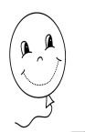( розфарбувати за кольорами веселки)

ЧАСТИНА 3

3.1 Завдання з математики
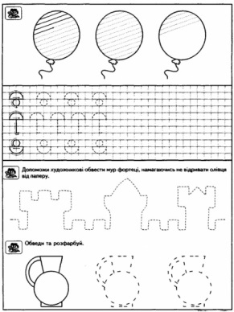

3.2 Фізхвилинка «Весела райдуга»

3.3 Письмо елементів
- Вірш початок письма
- Повторення назв ліній

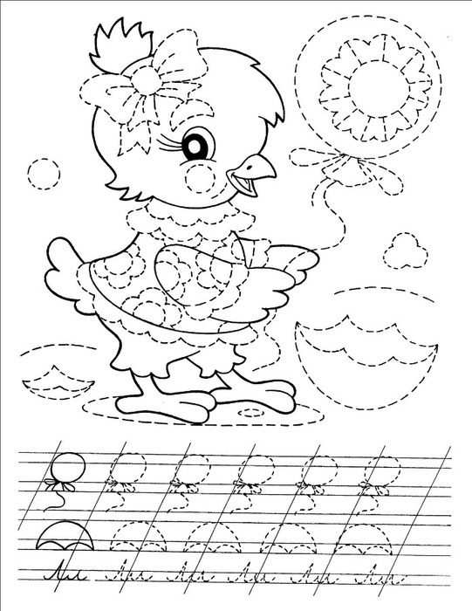

3.4Закріплення вивченого матеріалу
- Намалювати веселку
Підсумок заняття
- Що вам сподобалось?
- Із чим ознайомились у школі?

